商城系统

需求分析规格说明书

文件状态：  [ ] 草稿  [√] 正式发布  [ ] 正在修改 | 文件标识： | Mall-system-SRS-1.0
 | 当前版本： | 1.0
 | 作 者： | 杨佳豪
 | 完成日期： | 2023/09/07

重庆工程学院
Chongqing Institute of Engineering
版 本 历 史

版本/状态 | 作者 | 参与者 | 起止日期 | 备注
正式发布 | 杨佳豪 | 无 | 2026/09/07-2026/09/07 | 无
目录
0. 文档介绍 4
0.1 文档目的 4
0.2 文档范围 4
0.3 读者对象 4
0.4 参考文档 4
0.5 术语与缩写解释 5
1. 产品介绍 5
2. 产品面向的用户群体 5
3. 产品应当遵循的标准或规范 6
4. 产品的功能性需求 6
4.1 产品业务流程图 7
4.2 功能性需求分类 8
5. 产品的非功能性需求 10
5.1 用户界面需求 10
5.2 软硬件环境需求 10
5.3 产品质量需求 10
6. 其他需求 11

0. 文档介绍

0.1 文档目的

0.2 文档范围

0.3 读者对象
软件工程专业23级学生及实训老师。

0.4 参考文档
无

0.5 术语与缩写解释
缩写、术语 | 解 释

1. 产品介绍
商城系统是一款基于浏览器/服务器（B/S）架构的网上商品交易系统。系统默认仅存在一家商户，由商户侧的运营人员负责商品的发布以及订单、发货、售后等业务的运营管理，管理员负责用户管理、角色管理等系统级内容的维护，买家则可在系统中完成商品的选购、下单、收货、评价与售后等操作。系统围绕商品上架、购买、发货、收货评价四大核心业务流程展开，为交易双方提供一个完整的在线商品交易平台。

产品面向的用户群体
本系统默认仅有一家商户，共包含三类用户角色，各角色的主要职责如下：
（1）管理员：系统的最高权限角色，负责系统级内容的维护与管理，主要承担用户管理、角色管理等职能，保障系统用户体系与权限体系的正常运转。
（2）运营人员：商户侧的运营角色，负责商城日常业务的运营与管理，主要承担商品管理、订单管理、发货管理、售后管理等职能，保障商品的正常上架、交易与售后服务的顺利进行。
（3）买家：商城的使用者，主要承担选购商品、购物车管理、下单、收货、评价、申请售后等职能，完成从选购商品到售后处理的一整套消费流程。

3. 产品应当遵循的标准或规范
（1）专业编号遵循国家统计规范
（2）数据库的设计遵循本项目要求的统一设计规范。

4. 产品的功能性需求

4.1 产品业务流程图
以下是四大核心功能的流程图：
商品上架流程：运营人员录入并完善商品信息，经审核无误后上架商品，商品进入可售状态。
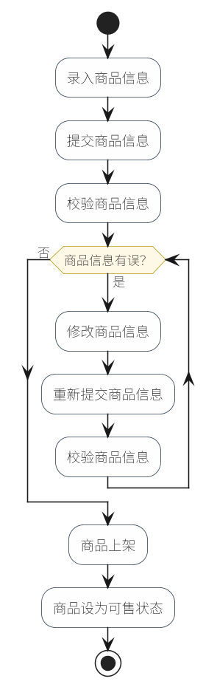
图4-1 商品上架流程活动图
购买流程：买家查询并选择商品，将其加入购物车，确认购买信息后提交订单并完成支付。
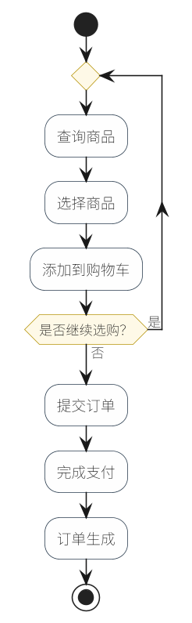
图4-2 购买流程活动图
发货流程：运营人员核对订单与商品信息，打包商品并登记物流单号，订单进入已发货状态。
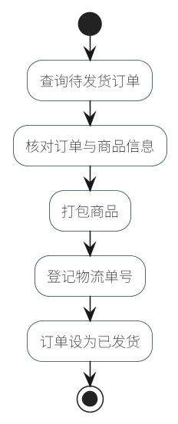
图4-3 发货流程活动图
收货评价流程：买家收到商品后确认收货并评价，如不满意可申请售后，由运营人员处理售后直至结束。
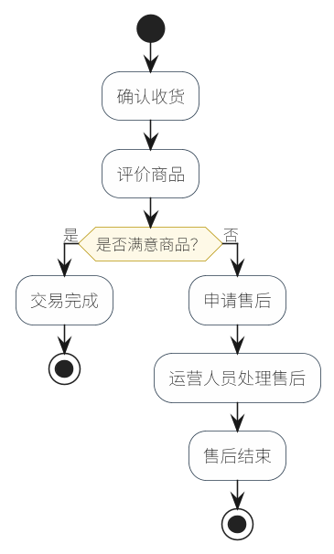
图4-4 收货评价流程活动图

4.2 功能性需求分类
本系统的用例图如图4-5至图4-7所示，据此得到系统的用例清单，详见表4-1。
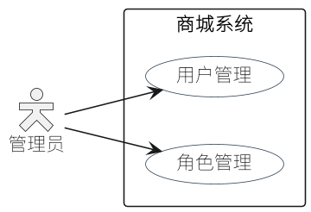
图4-5 管理员用例图
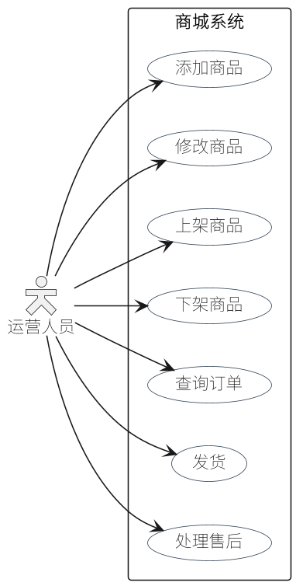
图4-6 运营人员用例图
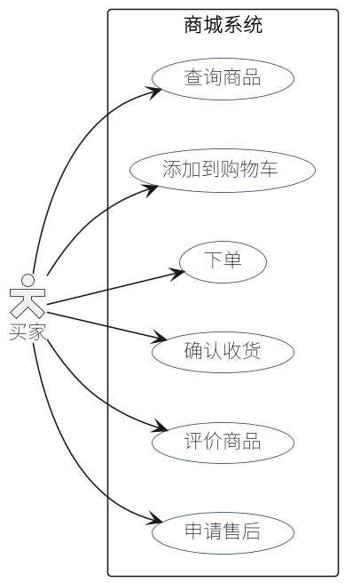
图4-7 买家用例图
表4-1 系统用例清单
序号 | 用例名称 | 用例功能描述 | 备注
1 | 用户管理 | 维护系统用户账号，支持用户的查询、新增、修改、删除及停用/启用 | 管理员
2 | 角色管理 | 维护系统角色及其权限，支持角色的查询、新增、修改、删除及权限分配 | 管理员
3 | 添加商品 | 运营人员录入新商品的基本信息并保存到系统中 | 运营人员
4 | 修改商品 | 运营人员对已录入商品的信息进行修改 | 运营人员
5 | 上架商品 | 运营人员将审核通过的商品设为可售状态 | 运营人员
6 | 下架商品 | 运营人员将不再销售的商品设为停售状态 | 运营人员
7 | 查询订单 | 运营人员查询、浏览商城订单列表及订单详情 | 运营人员
8 | 发货 | 运营人员对已支付订单安排发货并登记物流信息 | 运营人员
9 | 处理售后 | 运营人员审核买家的售后申请并作出处理 | 运营人员
10 | 查询商品 | 买家浏览、检索商城商品列表及商品详情 | 买家
11 | 添加到购物车 | 买家将选中的商品加入购物车 | 买家
12 | 下单 | 买家确认购买信息并提交订单完成支付 | 买家
13 | 确认收货 | 买家收到商品后确认收货 | 买家
14 | 评价商品 | 买家对已收货的商品进行评价 | 买家
15 | 申请售后 | 买家对订单中的商品发起售后申请 | 买家

4.3 用例描述
本系统共包含15个用例，现就四大业务流程中的添加商品、下单、发货、申请售后四个核心用例描述如下。
表4-2 添加商品用例描述
名称 | 描述
用例编号 | UC-001
用例名称 | 添加商品
参与者 | 运营人员
用例说明 | 运营人员录入新商品的基本信息，经校验通过后，商品进入待上架状态，供后续上架操作使用。
前置条件 | 运营人员已登录系统，且具备商品管理权限。
基本事件流 | 1. 运营人员发起添加商品请求。  2. 系统展示商品信息录入要求。  3. 运营人员录入商品的名称、类别、价格、库存、图片、描述等基本信息。  4. 运营人员提交商品信息。  5. 系统校验所录入信息的完整性与合法性。  6. 商品信息校验通过并录入完成，商品进入待上架状态。  7. 用例结束。
替代事件流 | 4a. 商品信息不完整或不合法：系统提示缺失或错误的信息，运营人员补全或更正后重新提交，返回基本事件流第5步。  4b. 运营人员放弃添加：运营人员取消操作，用例结束，商品信息不作任何处理。
后置条件 | 商品信息保存成功，商品处于待上架状态。
表4-3 下单用例描述
名称 | 描述
用例编号 | UC-002
用例名称 | 下单
参与者 | 买家
用例说明 | 买家确认购买信息后提交订单并完成支付，系统生成待发货订单。
前置条件 | 买家已登录系统，且购物车中存在待结算的商品。
基本事件流 | 1. 买家发起下单请求。  2. 系统展示待结算商品、收货地址与应付金额。  3. 买家确认购买信息并提交订单。  4. 系统校验商品库存与订单信息。  5. 买家完成支付。  6. 系统确认支付成功，订单生成并进入待发货状态。  7. 用例结束。
替代事件流 | 4a. 商品库存不足：系统提示库存不足信息，买家调整购买数量或放弃购买，返回基本事件流第3步或结束用例。  5a. 支付失败：系统提示支付失败，买家可重新支付或取消订单，返回基本事件流第5步或结束用例。
后置条件 | 订单生成成功，订单处于待发货状态。
表4-4 发货用例描述
名称 | 描述
用例编号 | UC-003
用例名称 | 发货
参与者 | 运营人员
用例说明 | 运营人员对已支付的待发货订单进行发货处理，登记物流信息，订单进入已发货状态。
前置条件 | 运营人员已登录系统，且存在已支付、待发货的订单。
基本事件流 | 1. 运营人员发起发货请求。  2. 系统展示待发货订单及商品信息。  3. 运营人员核对订单与商品信息。  4. 运营人员打包商品并选择物流渠道。  5. 运营人员登记物流单号。  6. 物流信息登记完成，订单进入已发货状态。  7. 用例结束。
替代事件流 | 3a. 订单信息与商品不符：运营人员中止发货操作，用例结束。  5a. 物流单号不合法：系统提示物流单号有误，运营人员更正后重新登记，返回基本事件流第5步。
后置条件 | 订单物流信息登记完成，订单处于已发货状态。
表4-5 申请售后用例描述
名称 | 描述
用例编号 | UC-004
用例名称 | 申请售后
参与者 | 买家
用例说明 | 买家对已收货的商品发起售后申请，说明售后原因与诉求，提交后等待运营人员处理。
前置条件 | 买家已登录系统，且存在已收货的订单商品。
基本事件流 | 1. 买家发起售后申请请求。  2. 系统展示可申请售后的订单商品。  3. 买家选择售后商品、售后类型与原因，填写售后说明。  4. 买家提交售后申请。  5. 系统校验售后申请的完整性。  6. 售后申请提交完成，售后申请进入待处理状态。  7. 用例结束。
替代事件流 | 4a. 买家放弃申请：买家取消操作，用例结束。  5a. 售后申请信息不完整：系统提示缺失信息，买家补全后重新提交，返回基本事件流第5步。
后置条件 | 售后申请提交成功，售后申请处于待处理状态。

5. 产品的非功能性需求

5.1 用户界面需求
需求名称 | 详细要求

5.2 软硬件环境需求
需求名称 | 详细要求
开发语言 | Java
运行环境 | Jdk21
数据库 | Mysql5.0
操作系统 | Windows 11

5.3 产品质量需求
主要质量属性 | 详细要求
正确性 | 无数据计算错误，无流程错误
健壮性 | 程序出错后，系统能正常捕获异常，不会导致程序终止运行
可靠性 | 系统支持7*24无间断运行，不会因系统功能的复杂运算而导致系统崩溃
性能、效率 | 数据请求在0.2S内返回
易用性 | 功能使用，操作简单，避免繁琐的逻辑设定
清晰性 | 功能结果及名称清晰，避免用户误解
安全性 | 用户必须成功登陆后，根据权限才可使用对应的功能
可扩展性 | 提供良好的系统接口，支持后续功能的开发扩展
兼容性 | 兼容主流浏览器（火狐、谷歌、IE8+、360浏览器）
可移植性 | 能较好部署到其他版本的Windows操作系统上
...

6. 其他需求
无

